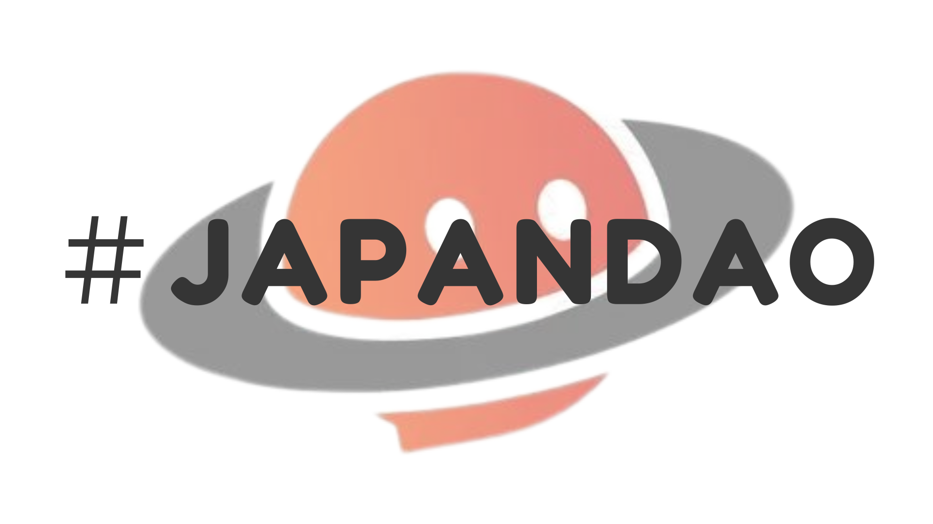

**#O JAPANDAO Magazine começou!**

**Olá!  
  
Estamos muito felizes em anunciar o lançamento do '#JAPANDAO Magazine' na página oficial do JAPAN DAO no note!  
  
Junte-se a nós enquanto expandimos a comunidade JAPAN DAO e construímos juntos o futuro do Web3 e blockchain.**

# Índice

* # O que é o #JAPANDAO Magazine?  
  # Como publicar seu artigo no #JAPANDAO Magazine?  
  # Como participar (3 etapas simples)  
  # Benefícios da participação  
  # Desenvolvimentos futuros  
  # Sobre o que você deve escrever?  
  # Avisos  
  # Conclusão

# O que é o #JAPANDAO Magazine?

O #JAPANDAO Magazine é uma revista comunitária que reúne informações sobre Web3, blockchain e as atividades do JAPAN DAO. O objetivo é ser um espaço onde qualquer pessoa, de iniciantes a especialistas, possa aprender, compartilhar e se conectar.

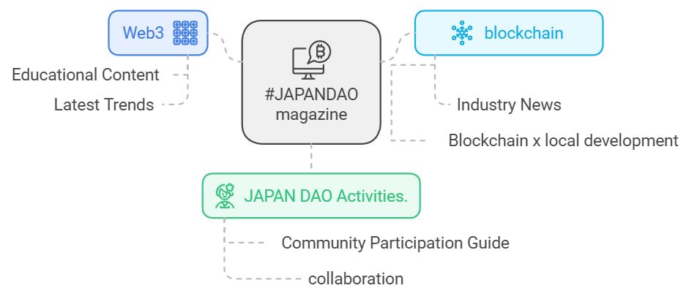

# Como publicar seu artigo no #JAPANDAO Magazine?

Se você escreveu um artigo sobre Web3 ou JAPAN DAO, basta adicionar a hashtag '#JAPANDAO' ao seu artigo. Nós o incluiremos no #JAPANDAO Magazine!

# Como participar (3 etapas simples)

1. 1. Crie um artigo no note  
   2. Adicione a hashtag '#JAPANDAO' ao seu artigo  
   3. Publique seu artigo

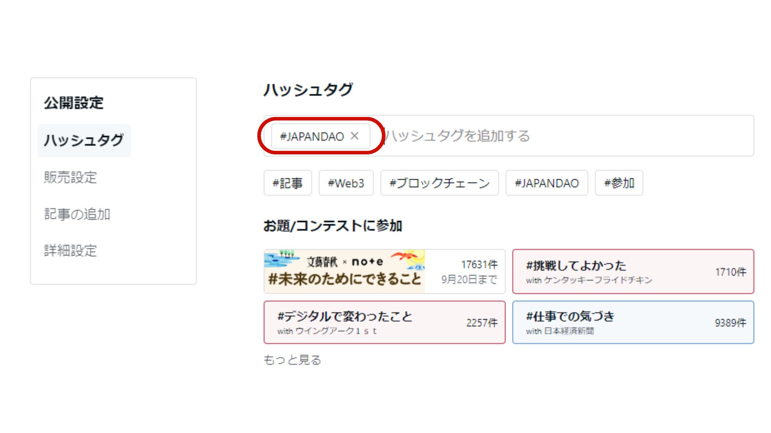

Ao simplesmente adicionar a hashtag '#JAPANDAO', seu artigo será publicado no #JAPANDAO Magazine e alcançará um público amplo.

Consulte o procedimento de criação do artigo aqui.

<https://is.gd/EvpUWc>

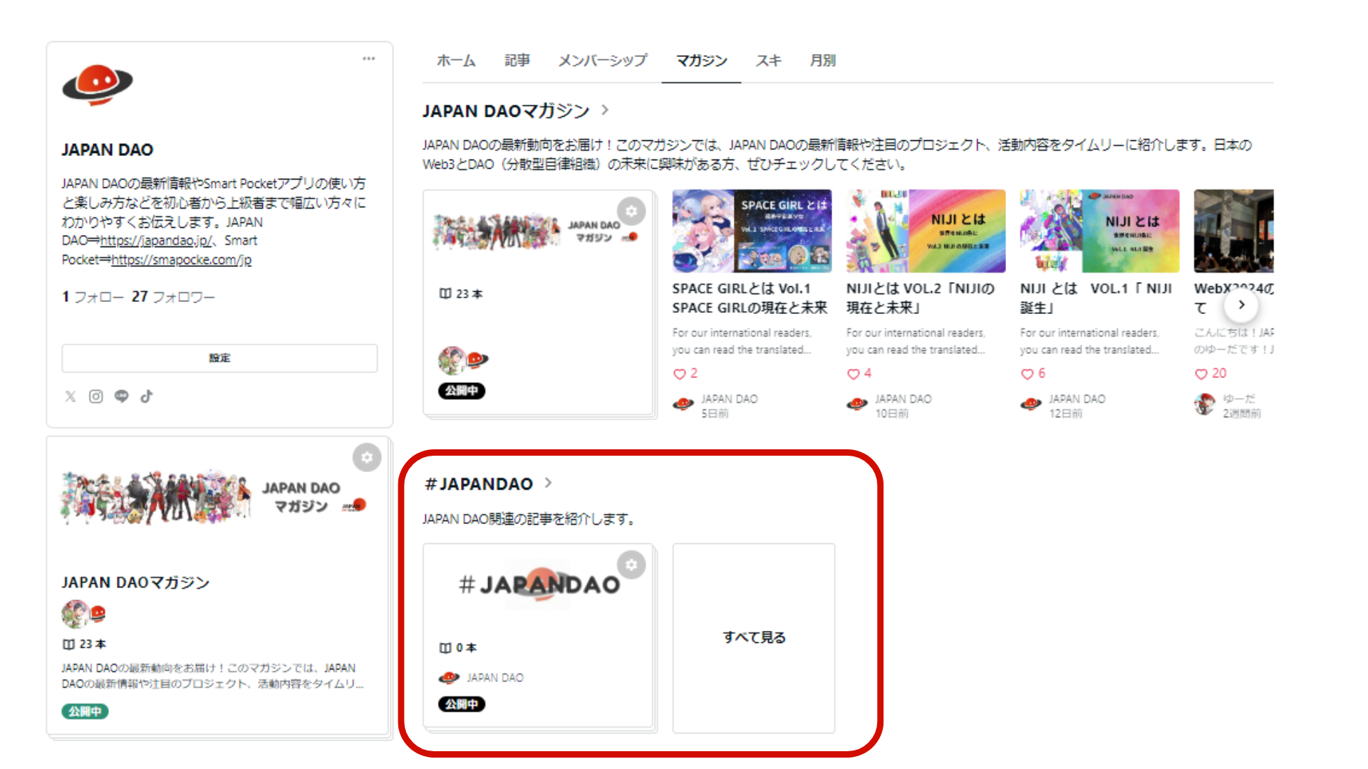

# Benefícios da participação

* Conexão com a comunidade: você pode interagir com outras pessoas que compartilham os mesmos interesses.  
  Compartilhamento e disseminação de informações: você pode compartilhar seus conhecimentos e experiências com um público mais amplo.  
  Maior visibilidade: artigos excepcionais selecionados em concursos serão destacados em eventos de perguntas e respostas (Q&A) e terão ampla visibilidade na comunidade.

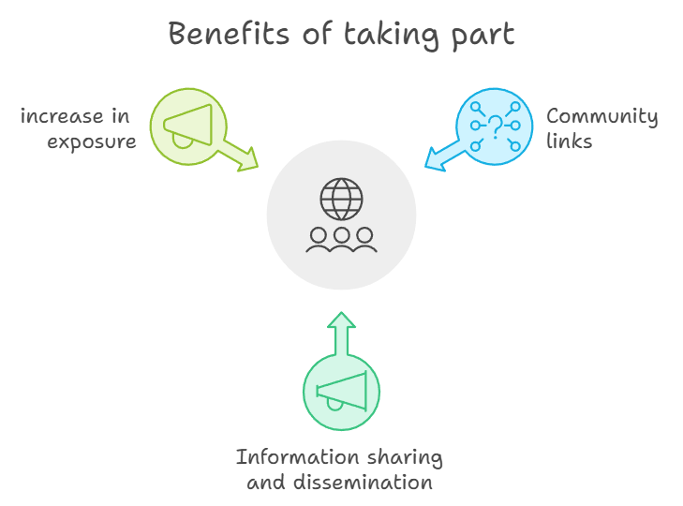

# Desenvolvimentos futuros

O #JAPANDAO Magazine planeja promover a participação ativa e revitalizar a comunidade através das seguintes iniciativas:  
  
- Concursos de submissão de artigos  
 - Definiremos temas periodicamente e convidaremos artigos sobre esses temas.  
 - Artigos excepcionais receberão prêmios luxuosos e benefícios adicionais.  
 - Artigos destacados serão compartilhados com muitos membros como perguntas para eventos de Q&A.  
  
- Sistema de recompensa para escritores altamente contribuintes  
 - Um sistema para reconhecer e recompensar os contribuintes da comunidade.  
 - Papéis especiais serão atribuídos dentro da comunidade JAPAN DAO.

Esses planos estão atualmente em fase de consideração e pretendemos desenvolvê-los com base no feedback da comunidade. Adoraríamos ouvir suas ideias e sugestões!

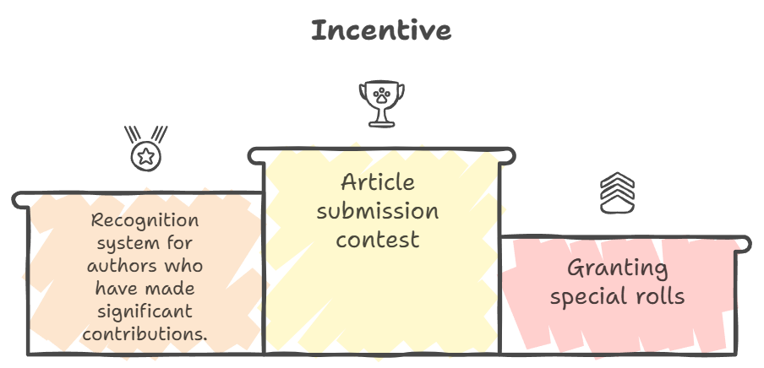

# Sobre o que você deve escrever?

#JAPANDAO Magazine aceita artigos sobre os seguintes temas:

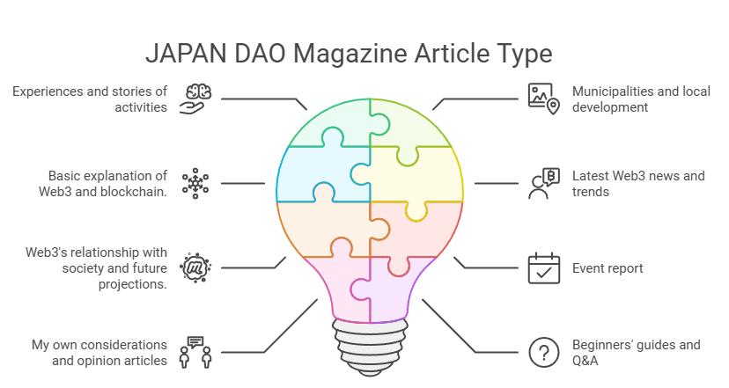

* - Experiências ou histórias relacionadas às atividades do JAPAN DAO  
   - Suas impressões, aprendizados e opiniões de participar de projetos da comunidade.  
   - Exemplo: "O que senti ao participar do JAPAN DAO"  
   - Exemplo: "Meu primeiro relatório de experiência com DAO"  
    
  - Artigos relacionados a governos locais e revitalização regional  
   - Como a tecnologia Web3 e blockchain está sendo utilizada ou pode ser utilizada em governos locais e revitalização regional.  
   - Exemplo: "Como a blockchain está transformando o futuro dos governos locais"  
   - Exemplo: "Web3 e revitalização econômica regional: uma nova abordagem"  
    
  - Explicações básicas sobre Web3 ou blockchain  
   - Artigos que explicam o Web3 e o mecanismo da blockchain de forma simples para iniciantes.  
   - Exemplo: "Como a blockchain está mudando os modelos de negócios futuros"  
   - Exemplo: "Termos essenciais que você deve saber na era do Web3"  
    
  - Últimas notícias ou tendências do Web3  
   - Artigos que resumem as últimas notícias nacionais e internacionais ou introduzem projetos notáveis.  
   - Exemplo: "Resumo dos mais recentes projetos DeFi"  
   - Exemplo: "O estado atual e as perspectivas futuras do mercado de NFT"  
    
  - Relação entre Web3 e a sociedade e previsões para o futuro  
   - Reflexões sobre o impacto do Web3 na sociedade e as possibilidades futuras.  
   - Exemplo: "O novo sistema econômico que o Web3 trará"  
   - Exemplo: "Estudos de caso sobre o uso da blockchain na educação"  
    
  - Relatórios de eventos  
   - Relatórios sobre eventos online ou presenciais que você participou.  
   - Exemplo: "Participação em um evento organizado pelo JAPAN DAO"  
   - Exemplo: "Relatório da conferência Web3 202X"  
    
  - Artigos de opinião ou reflexões pessoais  
   - Artigos que resumem suas opiniões ou dúvidas sobre o Web3.  
   - Exemplo: "Por que o Web3 é necessário: minha própria reflexão"  
   - Exemplo: "Desafios e soluções percebidos na gestão de DAO"  
    
  - Guias para iniciantes ou FAQ  
   - Artigos que explicam problemas comuns enfrentados por novos usuários.  
   - Exemplo: "Guia para criar sua primeira carteira"  
   - Exemplo: "Perguntas frequentes: Edição Web3"  
    
  - Conteúdo criativo  
   - Introdução ou processo de criação de ilustrações, quadrinhos ou vídeos.  
   - Exemplo: "Desenhando uma história em quadrinhos sobre blockchain"  
   - Exemplo: "Os bastidores da criação de uma obra de arte NFT"

# Avisos

Certifique-se de escrever conteúdo relevante: O #JAPANDAO Magazine publica apenas artigos relacionados ao Web3, blockchain e às atividades do JAPAN DAO. Artigos sem relevância podem não ser incluídos na revista.

# Conclusão

O JAPAN DAO é sustentado pela participação de cada pessoa. Seu artigo ajudará a revigorar ainda mais a comunidade e a criar uma plataforma rica de troca de informações.

Se tiver perguntas ou dúvidas, não hesite em entrar em contato conosco através de comentários ou mensagens.

Esperamos ansiosamente pela sua participação!

E para aqueles que desejam saber mais sobre as atividades do JAPAN DAO, siga nossas contas oficiais abaixo para receber as últimas novidades!

🐦 X (anteriormente Twitter): [@japandaojp](https://twitter.com/japandaojp)

💬 Discord: [JAPAN DAO Oficial](https://discord.com/invite/japandao)

📸 Instagram: [@japandaojp](https://www.instagram.com/japandaojp/)

Não se esqueça de nos seguir e deixar um 💛!